电气操作说明书
安装和使用本设备时，请详细阅读说明书，熟悉电气线路及各按钮的功能。线路图参见附图。
1 安装说明：本设备的电源为380V三相5线制(包括火线、零线和地线)，整机额定功率为48KW，接入电源线要求不低于10mm²,最好用16 mm² ， 务必将火线L1/L2/L3接到380V主电源空气开关上，零线接到零线位置上，地线接到地线排上，工厂应在接入电源侧安装额定电流100A以上的漏电保护断路器，加强用电安全。
2 参数设定：根据用户需要，水温最高不超过55°，实际设定值建议为50-55°。
当水温温度低于设定值时，在水位处于“满水”和开启加热的情况下，系统加热启动，在达到设定值时，停止加热，当水温低于设定值3°时，再次加热，如此循环。
当设定温度为50°时，如当前水温为48°或者高于47°时，启动加热后，系统不会立即加热，要等到水温低于设定值3度（也即37°）时，才会加热。
当水箱水位处于低位时，为保护水泵和加热管，系统将自动停止水泵和加热，请注意保持水箱的水位。
磕蛋和清洗频率的设定，磕蛋频率最高为35HZ，清洗频率最高为18HZ，用户可根据使用情况，调整参数。磕蛋和清洗状态相互切换。
用户设定的设备参数，在设备通电状态下，可以持续保存和使用，在设备完全断电的情况下，PLC的保存期为4-5天，超过时间后，数据会丢失，在数据丢失后，系统将使用默认的开机参数，每次开机前请注意核对开机参数，及时调整到工厂需要的设定值。系统默认值为水温50°，磕蛋频率为25HZ，清洗频率为15HZ。
水温设定的范围是最高55°，磕蛋频率的最高设定值为35，清洗频率的最高设定值为18。
3 页面设置：
开机进入“首页”画面如下：点击：“进入”，进入选择画面。

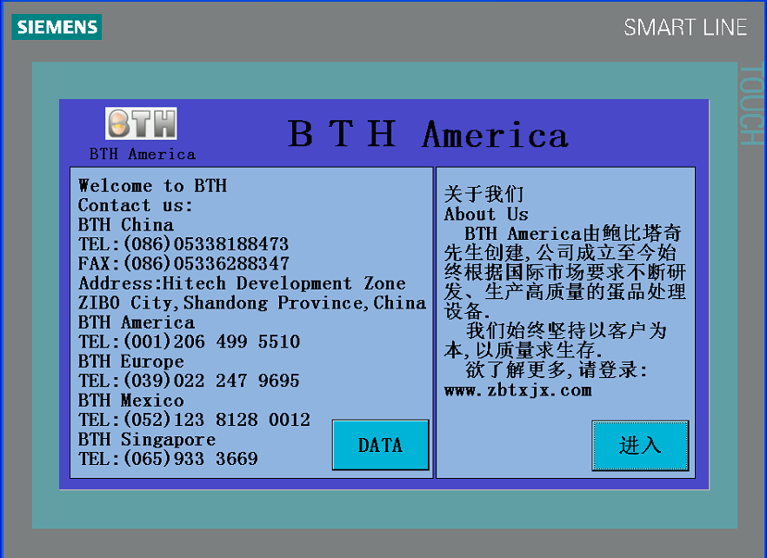
在此页可以选择“首页”、“流程”、“参数”、 “操作”画面。
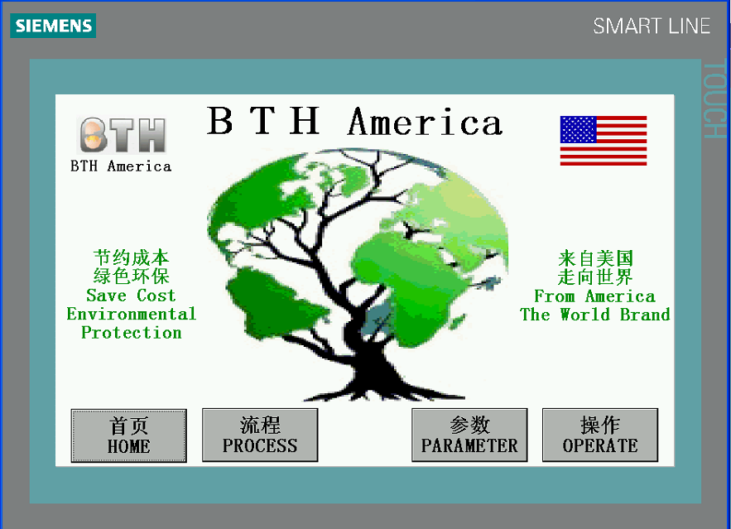
“流程”画面如下：
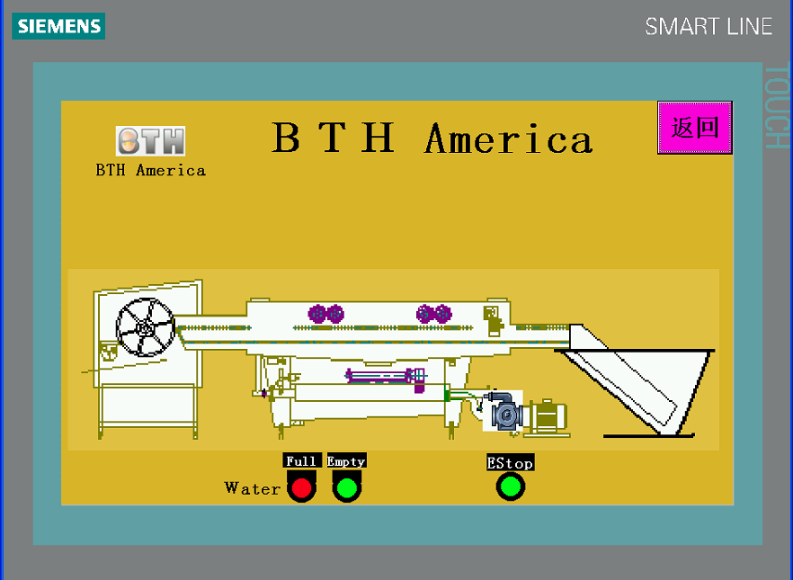
在“流程”画面中，没有需要操作的项目，显示整个设备的基本模型，有三个指示灯，分别是“Estop”(急停)，“Water”（指清洗水箱的水位）,“Full”(水位在满水状态)，“Empty”(水位在低水状态)。
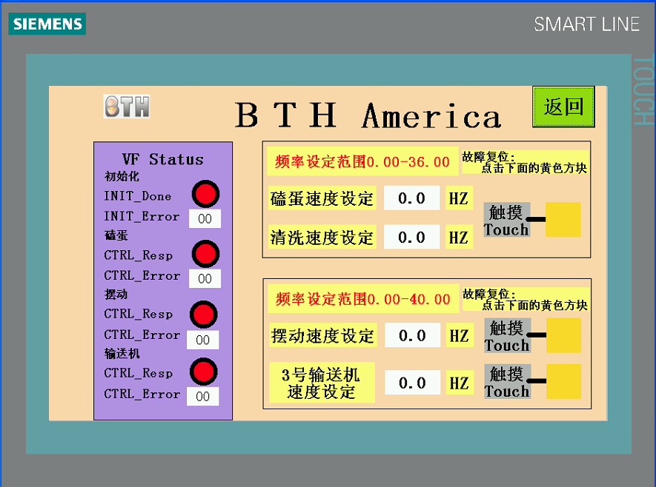
参数设置：
磕蛋和清洗频率的设定，磕蛋频率最高为35HZ，清洗频率最高为18HZ，用户可根据使用情况，如果设置磕蛋频率大于35HZ，将默认为35调整参数。如果设置清洗频率大于18HZ，将默认为18调整参数。
PLC与变频器的通讯采用的是数字485方式。
在变频器的状态画面中：INIT- Err0r的显示是否是0。如果不是0，则表明变频器的初始化有故障，变频器则无法工作。
INIT- Done后面的绿色指示灯，在正常工作时，会一直保持为绿色，如果变为红色，则说明变频器的初始化有故障。
在变频器的状态画面中：CTRL- Err0r的显示是否是0。如果不是0，则表明变频器的自身有故障，变频器则无法工作。
CTRL- Resp后面的绿色指示灯，在正常工作时，会一直保持为绿色，如果变为红色，则说明变频器自身有故障。
屏幕上的“变频状态”，也会显示变频器工作情况。
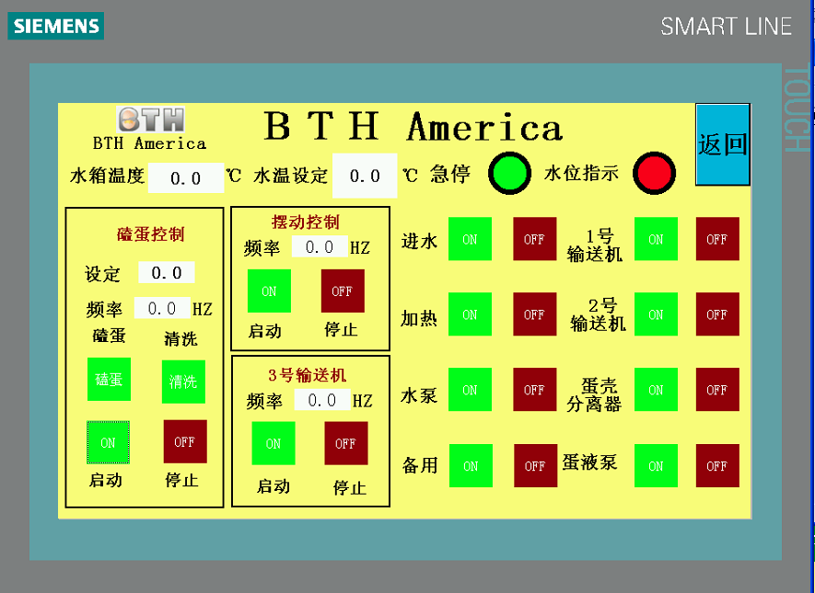
操作页面：

当设备启动后，按键的背景指示颜色会发生变化。如下图所示。
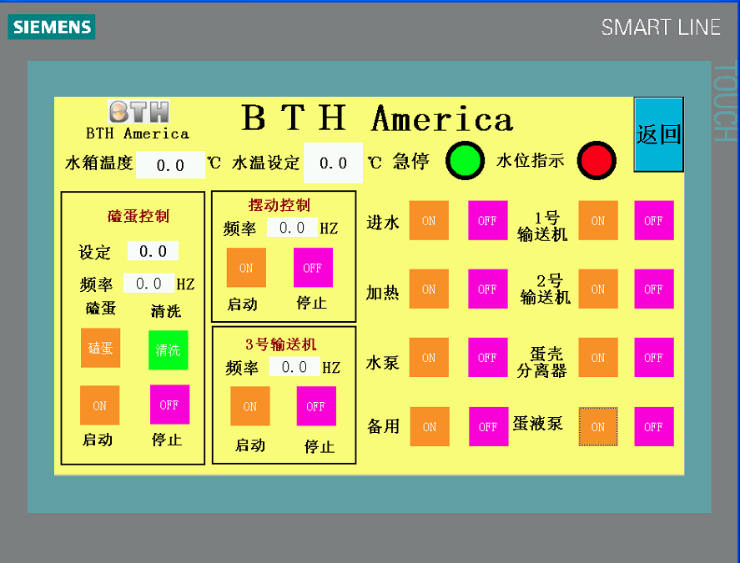
磕蛋和清洗功能的选择，当点击“磕蛋”键时，指示的颜色会由绿色变为橙色，系统会把设定的频率参数送入变频器参数中。
当点击“清洗”键时，指示的颜色会由绿色变为橙色，，系统会把设定的频率参数送入变频器参数中。
“磕蛋”和“清洗”只能有一种在工作状态，相互切换。
- 变频器的参数与使用：
当变频器电源未接通时，故障代码为1，其他代码含义如下图：
当显示故障时，可以按一次触摸屏上的黄色键，也可以采取给整个设备停一次电，停电时间3-5分钟，再开机。
引起主机停机的故障种类：
变频器供电故障：电压过高、过低，缺相，无电源；
PLC与变频器通讯故障：通讯电缆接触不良或断线；
PLC端口输出信号故障：导致变频器接受不到信号；
触摸屏信号传输故障：开机参数及信号无法传递给PLC；
主电机过载或损坏，使变频器自我保护停机；
机械故障：主机轴或传动机构转动阻力增大或抱死，使主电机过载，变频器保护性停机。
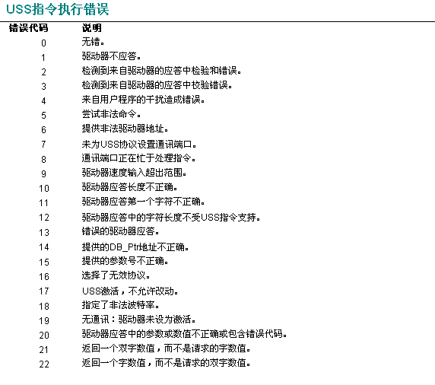
如遇到主机停机故障，应从多方面检查，在允许的条件下，可以把主电机直接接上380V电源测试，（必须测试好电机的转向，严禁电机反转），检测主电机及传动机构是否正常；
更改变频器的控制方式，有485通讯模式，改为手动模式，手动开机和停机，用以检测变频器是否工作正常（更改方法可参见变频器的使用说明书，同时要有变频器的操作面板）；
测试其他设备的控制情况，以判断PLC与触摸屏的工作正常与否。

